**实验二 连续时间信号的时域运算**

## 一、实验说明

1、实验类型：验证性实验

## 二、实验目的

1. 通过matlab实现基本信号时域表示
2. 学习matlab的平移翻转（flir函数）尺度变换
3. 掌握matlab卷积（conv函数）

## 三、实验原理与方法

单位阶跃信号可以通过（heaviside函数）实现

fplot函数调用格式：fplot(y,[a,b])

fplot与plot的区别：plot针对任意变量x和y都可以绘制，而fplot则需要实现定义函数，用function命令定义函数，然后再 fplot命令中引用函数的名字。

采样函数（sinc函数）可以实现采样函数的运算

门函数（rectpuls函数）通过对门宽的限定，可以实现门函数

三角脉冲（tripuls函数）

周期方波（square函数）

锯齿波（sawtooth函数）

卷积（conv函数）

matlab实现卷积思路：

（1）首先要设定t的取值范围

（2）用阶跃函数来生成矩形波信号f1和f2

（3）对f1和f2进行卷积计算，使用的命令为conv函数，调用格式：y=conv(f1,f2)

（4）分别画出f1,f2,y的图形。

## 实验内容及步骤

**1、**用matlab实现如下信号表示：单位阶跃信号（heaviside函数），采样函数（sinc函数），门函数（rectpuls函数），三角脉冲（tripuls函数），周期方波（square函数），锯齿波（sawtooth函数）。

%绘制单位阶跃信号

syms x

fplot(heaviside(x),[-2,2])

xlim([-2.69 2.64])

ylim([-0.29 1.32])

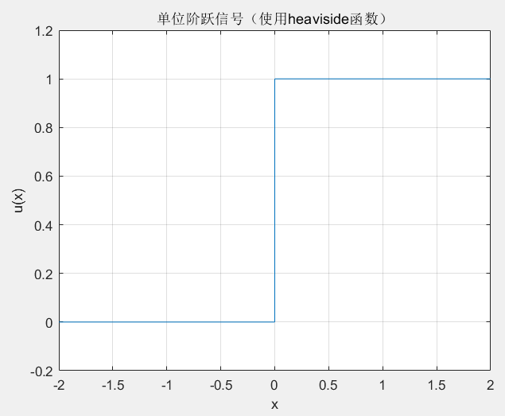

%实现采样函数

clear

t=-10:1/500:10

t = 1×10001

-10.0000 -9.9980 -9.9960 -9.9940 -9.9920 -9.9900 -9.9880 ⋯

x=sinc(t/pi)

x = 1×10001

-0.0544 -0.0542 -0.0541 -0.0539 -0.0538 -0.0536 -0.0535 ⋯

plot(t,x);

title('Sa函数信号')

xlabel('时间(t)')

ylabel('幅值(f)')

xlim([-8.9 9.3])

ylim([-0.23 1.04])



%门函数

clear

width=2

width = 2

t=-2:0.001:3;

ft=rectpuls(t,width)

ft = 1×5001

0 0 0 0 0 0 0 0 0 0 0 0 0 ⋯

plot(t,ft)

grid on

xlim([-2.52 3.53])

ylim([-0.06 1.15])



%三角脉冲

clear

x=-10:0.001:10

x = 1×20001

-10.0000 -9.9990 -9.9980 -9.9970 -9.9960 -9.9950 -9.9940 ⋯

y=tripuls(x,5)

y = 1×20001

0 0 0 0 0 0 0 0 0 0 0 0 0 ⋯

plot(x,y)

xlim([-10.7 11.3])

ylim([0.01 1.11])



%周期方波

t = linspace(0,50,1000)';

x = square(t,50);

plot(t,x,'.-')

xlabel('t ')

grid on

xlim([18.4 39.7])

ylim([-1.24 1.42])



%锯齿波

T = 10*(1/50);

fs = 1000;

t = 0:1/fs:T-1/fs;

x = sawtooth(2*pi*50*t);

plot(t,x)

grid on



**2**、利用matlab编程实现如下图所示信号f(t)的变化：f(-t)、f(t+2)、f(-t+2)和f(2-2t)，画出相应图形。

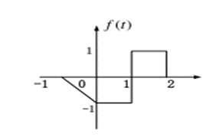

%第二问

clear

t0=-5:0.01:5;

t=t0;

ft=(-t-1).*(heaviside(t+1)-heaviside(t))-(heaviside(t)-heaviside(t-1))+(heaviside(t-1)-heaviside(t-2));

figure(1)

subplot(1,1,1)

plot(t0,ft)

xlabel('t');

ylabel('f(t)');



t1=-t;

t=t1;

ft=(-t-1).*(heaviside(t+1)-heaviside(t))-(heaviside(t)-heaviside(t-1))+(heaviside(t-1)-heaviside(t-2));

figure(2);

subplot(2,2,1)

plot(t0,ft);

xlabel('t1');

ylabel('f(-t)');

t2=t0+2;

t=t2;

ft=(-t-1).*(heaviside(t+1)-heaviside(t))-(heaviside(t)-heaviside(t-1))+(heaviside(t-1)-heaviside(t-2));

figure(2)

subplot(2,2,2)

plot(t2,ft);

xlabel('t2');

ylabel('f(t+2)');

t3=-t0+2;

t=t3;

ft=(-t-1).*(heaviside(t+1)-heaviside(t))-(heaviside(t)-heaviside(t-1))+(heaviside(t-1)-heaviside(t-2));

figure(2)

subplot(2,2,3)

plot(t3,ft);

xlabel('t3');

ylabel('f(-t+2)');

t4=2-2*t0;

t=t4;

ft=(-t-1).*(heaviside(t+1)-heaviside(t))-(heaviside(t)-heaviside(t-1))+(heaviside(t-1)-heaviside(t-2));

figure(2)

subplot(2,2,4)

plot(t4,ft);

xlabel('t4');

ylabel('f(2-2t)');



**3、**利用matlab实现连续时间信号的卷积图解法。

编程实现卷积积分图解法，求如图所示两矩形脉冲信号的卷积

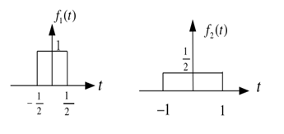

%第三问

clear;

T=0.01;

t1=-2;

t2=3;

t3=-2;

t4=2;

t5=t1:T:t2;

t6=t3:T:t4;

f1=rectpuls(t5,0.5);

f2=0.5*rectpuls(t6,1);

y=conv(f1,f2);

y=y*T;

t=(t1+t3):T:(t2+t4);

subplot(3,1,1);

plot(t5,f1 );

subplot(3,1,2)

plot(t6,f2);

subplot(3,1,3)

plot(t,y);

